Мастер-класс

«Лепка в технике пластилинографии с элементами аппликации

«Салют Победы!»

в старшей группе»

https://www.maam.ru/detskijsad/master-klas-lepka-v-tehnike-plastilinografi-s-yelementami-aplikaci-salyut-pobedy-v-starshei-logopedicheskoi-grupe.html

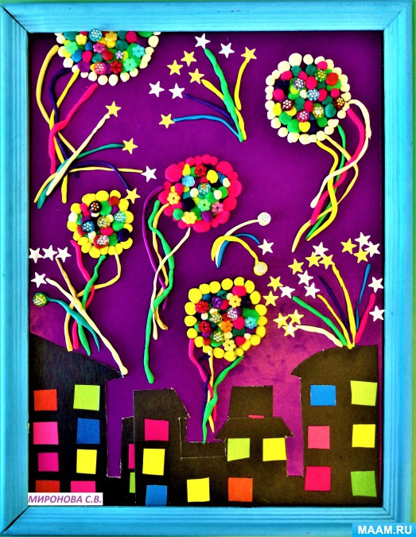
Здравствуйте, уважаемые коллеги и друзья! Приближается очередная годовщина великой победы нашего народа в самой страшной и кровопролитной войне 1941 -1945 года. И мы, конечно же, стараемся как можно больше рассказать о ней нашим воспитанникам. С этой целью проводим познавательные занятия, беседы, читаем произведения художественной литературы, учим стихи и свои впечатления отражаем в продуктивной деятельности. В общем, делаем всё, чтобы память о тех тяжёлых годах сохранилась в памяти, чтобы для наших детей слова "НИКТО НЕ ЗАБЫТ! НИЧТО НЕ ЗАБЫТО!" были не просто словами ,а продолжали передаваться из поколения в поколение ,чтобы и они помнили.
Сегодня я предлагаю посмотреть вам мастер - класс по лепке работы "Салют Победы!"
Пышные букеты
В небе расцветают,
Искорками света
Лепестки сверкают.
Вспыхивают астрами
Голубыми,красными,
Синими,лиловыми-
Каждый раз всё новыми!
А потом рекою золотой текут.
Это вспыхнул в небе
Праздничный салют!
Т. Шорыгина
Эта работа выполнена в смешанной технике, так как мы использовали и приёмы аппликации, и приёмы пластилинографии.

МАТЕРИАЛ,КОТОРЫЙ НАМ ПОНАДОБИТСЯ :
-цветной картон для фона;
-цветная бумага;
- разноцветный пластилин;
-предметы декора (бусинки,звёздочки и т. д.);
-рамка для оформления картины;
- влажные салфетки;
-ножницы и клей-карандаш.
Из цветного картона или бумаги нужно вырезать и наклеить на картину дома, затем скатывать пластилиновые шарики, из которых предстояло вылепить салют.
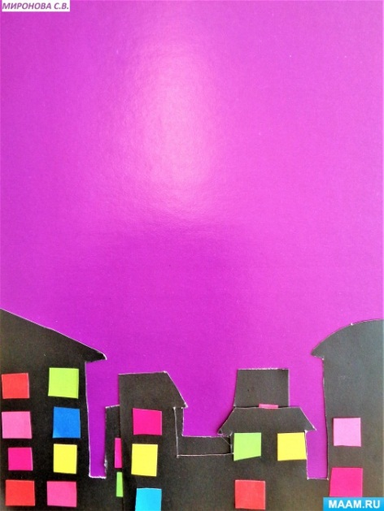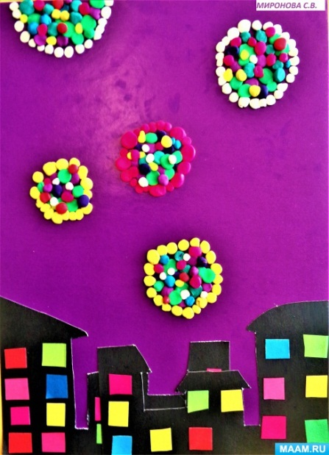

Чтобы салют стал похожим на настоящий надо раскатать тонкие жгутики, ещё добавить звёздочки из фольги и декоративные бусинки и цветочки, или любой другой декор, который у вас найдётся.
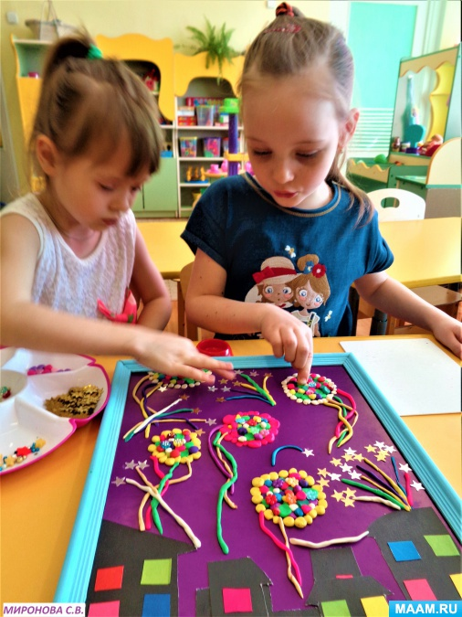
Картина готова!

